NOTE DE DÉCISION PRODUIT
Pourquoi faire évoluer le moteur de prix VTC
Argumentaire marketing pour convaincre le Product Owner d'adopter un modèle hybride inspiré de la Méthode B améliorée.
Destinataire | Product Owner / équipe produit
Préparé par | Équipe marketing
Décision attendue | Valider un moteur unique, explicable et rentable

5  trajets réels testés | +11,5 à +55,5 %  écart B vs. actuel | 1  moteur à unifier

La recommandation en une phrase
DÉCISION À PRENDRE Ne pas conserver le moteur actuel tel quel. Construire un modèle hybride : kilomètres + temps réel + retour progressif + frais exacts, dans une seule source de vérité.

Le message à porter
Le sujet n'est pas “augmenter les prix”. Le sujet est d'arrêter de vendre des courses dont le prix ne reflète ni le temps immobilisé, ni les frais réels, ni la cohérence entre le devis et la réservation.
- Pour le client : un prix plus cohérent, explicable et ferme avant réservation.
- Pour le chauffeur : une course rentable même quand l'axe est lent, chargé ou éloigné.
- Pour le produit : une seule logique, testable, administrable et facturable sans écart.

Le problème actuel : trois prix possibles pour une même course
Le risque n'est pas théorique. Le code actuel sépare le devis affiché, la réservation enregistrée et les paramètres administrables.
Étape | Moteur utilisé | Risque commercial
Devis client | Grille codée en dur | Péage et attente peuvent être affichés.
Réservation | Autre moteur, piloté par la base | Péage et attente ne sont pas transmis au recalcul.
Admin | Règles modifiables | Une modification peut ne pas changer le devis public.
Impact : le client voit une promesse de prix, mais le système ne garantit pas que la même logique survive jusqu'au devis final, au paiement et à la facture.

Ce que le moteur actuel ne rémunère pas
- Le temps de conduite d'un transfert : une heure de bouchons, de frontière ou de route de montagne vaut 0 €.
- Le coût de certains retours à vide et leurs péages, pourtant nécessaires pour remettre le véhicule à disposition.
- Les réalités aéroport, montagne, attente, saison et suppléments, faute de règles unifiées.
POINT À FAIRE COMPRENDRE AU PO La baisse du tarif CA à 0,70 €/km sur les longues distances n'est pas une stratégie de conversion : c'est une réduction automatique appliquée à tout le retour, sans contrôle de marge par heure ni par course.

Ce qui reste positif
Le moteur connaît déjà le dépôt, le trajet client, le retour, le jour/nuit et le forfait local. La cible n'est donc pas une réécriture aveugle : c'est une unification et une mise à niveau des règles existantes.

Les chiffres : la Méthode B rétablit la valeur du temps
Simulation tarif jour, aller simple au départ du dépôt de Cluses. Elle reprend les tarifs actuels pour ne pas comparer deux grilles arbitraires.
Trajet | Actuel | B | Écart | Pourquoi cela compte
Genève Aéroport | 103,83 € | 161,40 € | +55,5 % | 61 min aujourd'hui non valorisées
Annecy | 144,48 € | 178,70 € | +23,7 % | Temps + retour progressif
Chamonix | 83,22 € | 92,78 € | +11,5 % | Écart maîtrisé, cas montagne
Lyon Part-Dieu | 392,60 € | 518,40 € | +32,0 % | 3 h d'exploitation mieux couvertes
Grenoble | 338,58 € | 447,42 € | +32,1 % | Longue distance et autoroute sécurisées
Hypothèse de calcul B : 0 € de prise en charge, 1,32 €/km, 1,20 €/min, retour progressif et péages de l'itinéraire. Les prix B augmenteraient du même montant si un frais de prise en charge était ajouté.
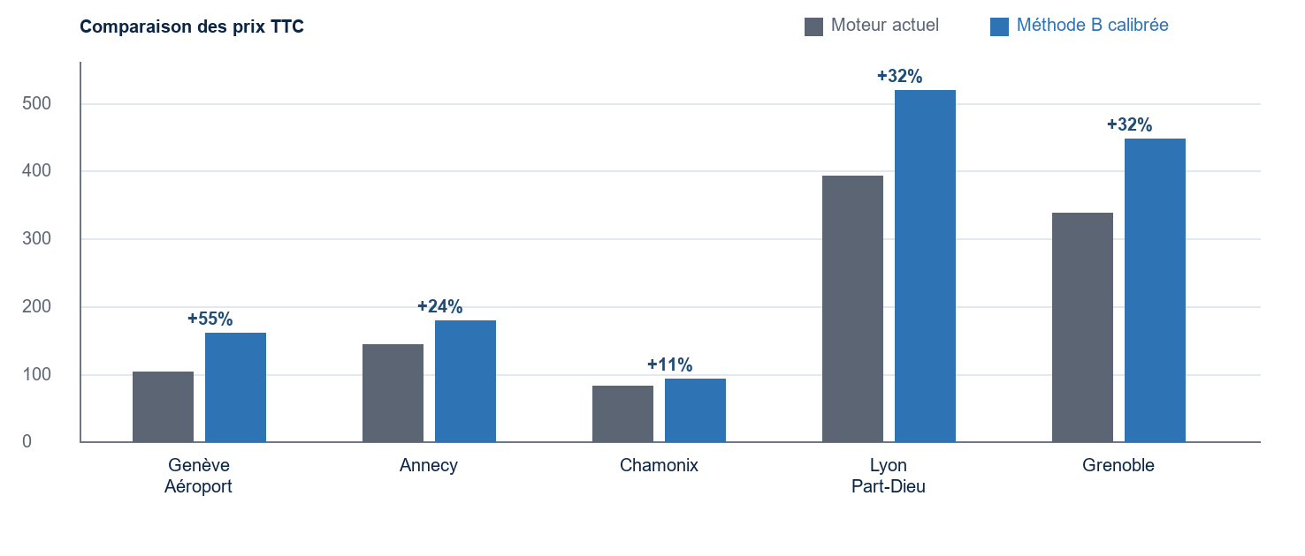
Lecture : l'écart provient d'abord des minutes qui sont aujourd'hui gratuites. Sur Lyon et Grenoble, le modèle actuel couvre mal le temps et le retour ; sur Chamonix, le changement reste commercialement modéré.
ANGLE MARKETING Un prix plus juste ne signifie pas un prix imprévisible. Avec un prix ferme affiché et une décomposition simple, la hausse est défendable : elle correspond à un service premium réellement disponible, pas seulement à des kilomètres.

Répondre aux objections avant qu'elles ne bloquent la décision
Objection du Product Owner | Réponse à utiliser
“Les prix vont monter.” | Oui sur les courses longues ou lentes, là où le prix actuel ne paie pas le temps. Nous protégeons la conversion avec un prix ferme, des forfaits aéroport et un retour progressif plutôt qu'un retour facturé à 100 % partout.
“La formule B est trop complexe.” | La complexité doit être dans le moteur, pas dans l'écran client. Le client voit 3 à 5 lignes claires : trajet, temps, retour, péages, suppléments.
“On peut simplement augmenter le €/km.” | Non : cela sur-facturerait les trajets rapides tout en laissant les bouchons, la montagne et l'attente sans solution. Le temps est le bon signal économique.
“On risque de perdre Genève.” | Créer un forfait aéroport ou un plafond commercial. La Méthode B devient le coût de référence ; l'offre commerciale est une décision explicite, pas une sous-facturation cachée.
“C'est un projet technique lourd.” | Le chantier est ciblé : une fonction serveur unique, une configuration versionnée et une batterie de scénarios. Les segments et durées existent déjà.

Le compromis à proposer
Ne pas déployer une formule brute. Adopter la Méthode B comme socle économique, puis ajouter les garde-fous qui sécurisent la conversion et l'exploitation.
- Frais de prise en charge, prix/km et prix/min configurables par plage horaire.
- Retour 0 % / 30 % / 50 %, puis validation manuelle au-delà de 250 km.
- Forfaits aéroport, supplément hiver/montagne et politique de péage explicite.
- Marge plancher et validation humaine quand la course sort du cadre normal.

La demande au Product Owner
DÉCISION Valider le principe d'un moteur hybride unique. L'objectif du prochain sprint est de livrer un calcul identique sur le devis, la réservation, le paiement et la facture.

Plan de décision en 3 étapes
1. Cadrer | Fixer les paramètres commerciaux : frais de prise en charge, €/km, €/min, forfaits aéroport, minimum, seuils retour et politique péages.
2. Unifier | Remplacer les moteurs divergents par une API serveur unique et versionner chaque devis avec ses entrées routières et règles utilisées.
3. Prouver | Tester jour/nuit, A/S/A/R, attente, péages et les cinq itinéraires Rhône-Alpes avant mise en production.

Phrase de clôture pour le rendez-vous
« Nous ne demandons pas d'augmenter les prix. Nous demandons que le prix promis couvre réellement le service vendu, du premier kilomètre jusqu'au retour du véhicule. »

Annexe - éléments de preuve
Audit technique interne : `docs/AUDIT_TARIFICATION_VTC_2026-07-23.md`. Références routières consultées le 23 juillet 2026 : Mappy pour Annecy, Chamonix, Lyon et Grenoble. Les données de trafic, péages et itinéraires doivent être recalculées lors de la réservation.
Version marketing - 23/07/2026

